Kính thưa quí bạn
Hôm nay xin đến cùng các vài chuyện đờim thường, có lẽ cần thiết cho đa số chúng ta. Đọc thử biết liền
1. Mật bằng hữu hỏi có nên vẫn để charge battery máy cầm tay qua đêm hay không?
2. Một bằng hữu hỏi cách chuyển hình chụp từ cell phone vào computer
3. Góc đố vui và lời giái
Hôm nay vãn còn cảm, sẽ có nhiều chữ sơ xuất trong email, xin các bạn cười trừ


From: Jean Aimarre <jaimarre7 @ any com>
Date: 6/14/25 6:54 AM (GMT-08:00)
To: HCD j <huy017@juno.com>, huy g <huy017 @ any com>
Subject: Battery
Hi anh Huy,
Xin anh cho biết là khi nào battery của các devices đã đầy 100% rồi thì có nên vẫn để charge qua đêm hay không? Có bạn nói là khi battery đầy 100% thì không nên charge qua đêm vì làm như vậy battery sẽ hỏng sớm.
Cám ơn anh
BS Dương
HCD: Cám ơn anh Câu hỏi rất hay, tôi tin là có nhiều người cần. Chúng ta tha1y ra rả trong email, trong Internet trong FaceBool người ta luônn luôn nhắc nhở và khuyên nhau đủ thứ chuyện về charge battery. Tôi để chữ màu den từ đây.
Tôi liệt kê ra đậy một số: Smartphones, Tablets (iPad, Galaxy Tab), E-readers (e.g., Kindle, Kobo), Apple Watch
Smartwatches & s trackers, Handheld gaming consoles Nintendo Switch Lite Steam Deck, PlayStation Portable (PSP) Game Boy, Fitbit Garmin, Bluetooth speakers, Wireless headphones / earbuds, AirPods, Beats, , Digital cameras Tools & Measuring Devices, Laser distance meters, Handheld barcode scanners, Multimeters ....
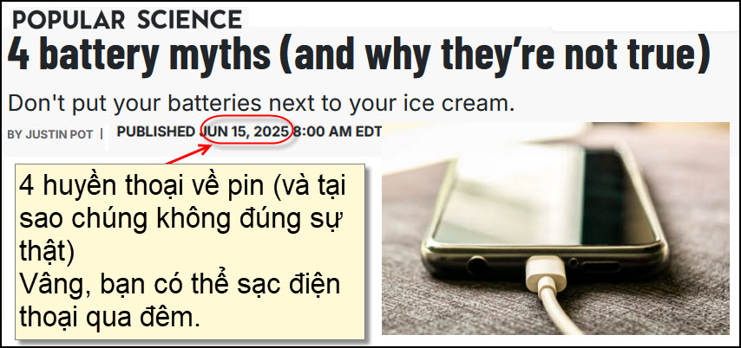
Nguồn tin và chi tiết: https://www.popsci.com/diy/4-battery-myths-and-why-theyre-not-true/?utm_source=flipboard&utm_content=other

HCD Tóm tắt bài báo: Bài nầy đăng trong tạp chí Popular Science
“4 huyền thoại về pin (và tại sao chúng không đúng sự thật)”:
Giới thiệu:
Chúng ta sử dụng pin mỗi ngày trong điện thoại, máy tính bảng, điều khiển từ xa, v.v. Tuy nhiên, nhiều quan niệm sai lầm về pin vẫn tồn tại, dù , kỷ thuật đã thay đổi đáng kể. Bài viết sẽ phân tích bốn “huyền thoại” phổ biến và làm rõ sự thật khoa học đằng sau chúng.

Huyền thoại 1: Đặt pin vào tủ lạnh sẽ kéo dài tuổi thọ
- Niềm tin sai lầm:
Người ta cho rằng giữ pin trong tủ lạnh hoặc tủ đông sẽ làm chậm phản ứng hóa học bên trong, giúp pin không bị hao mòn khi không sử dụng.
- Thực tế:
Không có nghiên cứu khoa học nào chứng minh điều này. Các nhà sản xuất như Duracell và Energizer đều cảnh báo không nên cất pin trong tủ lạnh.
Vấn đề chính là độ ẩm và ngưng tụ trong môi trường lạnh có thể gây ăn mòn tiếp điểm, hư hỏng vỏ nhựa hoặc làm mất khả năng niêm phong.
- Nên làm:
Pin nên được cất giữ ở nơi khô ráo, nhiệt độ phòng ổn định (khoảng 68–78°F hay 20–25°C). Tránh nơi nóng như gác mái hoặc gần lò sưởi, vì nhiệt độ cao làm giảm tuổi thọ pin.

Huyền thoại 2: Không nên sạc điện thoại qua đêm
- Niềm tin sai lầm:
Trước đây, người ta lo ngại rằng việc sạc liên tục đến 100% sẽ làm giảm tuổi thọ pin, do các pin lithium-ion chỉ có số lần sạc nhất định (chu kỳ sạc).
- Thực tế:
Điều này đúng trong lý thuyết, nhưng đã được giải quyết bằng phần mềm trong các máy móc hiện đại. iPhone và Android hiện có tính năng thông minh như:
  - Tối ưu hóa sạc pin (iPhone)
  - Pin thích ứng (Adaptive Battery – Android)
Các hệ thống này sẽ tạm ngưng sạc ở mức ~80%, và chỉ sạc đến 100% ngay trước khi bạn thức dậy, nhằm giảm thời gian pin ở mức cao nhất, giúp kéo dài tuổi thọ pin.
- Nên làm:
Bạn có thể sạc điện thoại qua đêm, miễn là bật tính năng tối ưu hóa pin. Hệ thống sẽ tự chăm sóc pin giúp bạn.

Huyền thoại 3: Đóng các ứng dụng nền giúp tiết kiệm pin
- Niềm tin sai lầm:
Nhiều người nghĩ rằng đóng hết các ứng dụng đang chạy sẽ giúp điện thoại bớt tốn pin.
- Thực tế:
Hệ điều hành Android và iOS đã được thiết kế để tự động "ngủ đông" các ứng dụng không sử dụng, nên chúng không tiêu hao tài nguyên.
Việc bạn liên tục đóng và mở lại ứng dụng thậm chí còn tốn pin hơn, vì khởi động lại ứng dụng từ đầu tiêu tốn nhiều năng lượng hơn là giữ nó ở trạng thái chờ.
- Cách tiết kiệm pin hiệu quả hơn:
  - Giảm độ sáng màn hình (yếu tố ngốn pin hàng đầu)
  - Tắt màn hình khi không cần dùng
  - Bật chế độ tiết kiệm pin, hạn chế các ứng dụng làm mới trong nền

Huyền thoại 4: Nên xả cạn pin trước khi sạc đầy
- Niềm tin sai lầm:
Nhiều người vẫn nghĩ phải dùng pin đến cạn kiệt rồi mới được sạc lại, dựa vào cái gọi là “hiệu ứng bộ nhớ” từng xuất hiện ở các loại pin cũ.
- Nguồn gốc:
Huyền thoại này bắt nguồn từ thời kỳ sử dụng pin niken-cadmium (NiCd), vốn có thể bị "quên" dung lượng nếu không được xả hết trước khi sạc lại. Tuy nhiên:
  - Hiệu ứng bộ nhớ chỉ xảy ra trong điều kiện đặc biệt như sử dụng công nghiệp, hàng không.
  - Với pin dùng trong gia đình, hiện tượng này hầu như không tồn tại.
- Thực tế hiện nay:
Các máy móc hiện đại dùng pin lithium-ion, hoàn toàn không có hiệu ứng “bộ nhớ” (memory). Việc xả cạn pin liên tục thậm chí còn gây hại, rút ngắn tuổi thọ pin.
- Nên làm:
Giữ mức sạc trong khoảng 40% đến 80% là tối ưu nhất cho tuổi thọ pin, nhưng không cần ép buộc – phần mềm thông minh đã giúp bạn làm việc nầy.

Kết luận:
Nhiều lời khuyên về pin đã lỗi thời hoặc không còn đúng trong bối cảnh , kỷ thuật hiện nay. Với sự trợ giúp của software và cải tiến hardware , người dùng có thể yên tâm sử dụng các máy móc mà không cần tuân theo các “mẹo truyền miệng” không còn giá trị.
Hãy hiểu rõ bản chất , kỷ thuật để sử dụng pin đúng cách, tiết kiệm, và an toàn hơn.
HCD: Chuyện ngồi hay thức canh để rút điện kh6ng cần thiết từ 40 năm nay. Đa số người đi xe điện về nhà gắn nó vào cái charger xong đi ngủ, sáng dậy có một “bình xăng” đầy

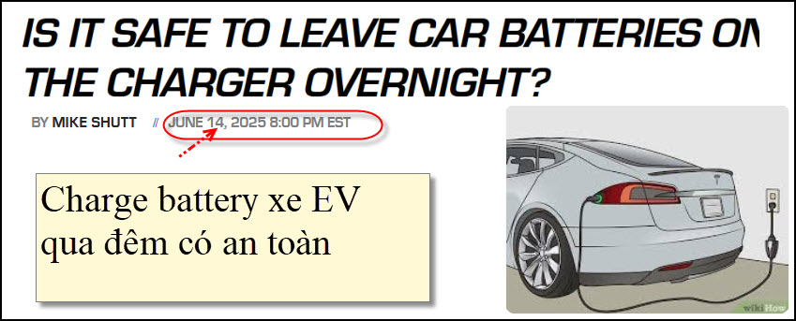
Nguồn tin và chi tiết: https://www.slashgear.com/1883413/charge-car-battery-overnight-safe/?zsource=flipboard
HCD Tóm tắt bài báo

Nhiều người thường sạc điện thoại, máy tính bảng, đồng hồ thông minh và xe điện qua đêm vì tiện lợi. Tuy nhiên, có lời khuyên phổ biến là không nên sạc qua đêm, dù điều này nghe có vẻ phi thực tế, vì không ai thức để canh rút sạc từng thiết bị.
Thực tế, các máy móc hiện đại chạy pin đều có “mạch quản lý” sạc thông minh, tự ngắt khi đầy, nên sạc qua đêm về mặt an toàn là ổn, miễn là ổ cắm, dây sạc đều tốt và không bị hư hại. Tuy nhiên, về lâu dài, sạc đầy 100% liên tục có thể làm giảm tuổi thọ pin – áp dụng cho cả điện thoại lẫn xe điện.
Lời khuyên cuối cùng:
- Không cần quá lo nếu sạc qua đêm, nhưng nên dùng bộ sạc thông minh hoặc máy móc có mạch ngắt khi đầy.
- Với pin lithium (như trên EV hay điện thoại), chỉ nên sạc đến 80% để kéo dài tuổi thọ pin.
HCD: Các bạn có biết là cell phone. Tablet, xe điện… đều có thể set charge tới bao nhiêu phần trăm thì dừng không.
From: nam tran <mikaeltran52 @ any com>
Date: 6/15/25 6:25 AM (GMT-08:00)
To: Huynh Chieu Dang <huy017 @ any com>
Subject: Nho anh giúp dùm

Anh Dang than,
May dua cháu ben My ghé tham, thang con chup may tam a?nh trong máy dien thoai cua nó ,gui cho toi .Toi muon chuyen hình dó vo computer mà khong bie^´t làm ! Nho anh giúp dùm .Thành that cám on anh.
Kính chúc anh và gia quyen khang an .
Than,
Nam Tran
HCD:
Đối với PC Windows Sử dụng cáp USB Làm theo thứ tự
Using a USB Cable (No extra software needed)
Steps:
- Connect iPhone to PC with a USB cable.
- Unlock your iPhone and tap “Allow” if prompted to trust the computer.
- On your PC:
  - Open File Explorer → Click on “Apple iPhone” under “This PC”.
  - Go to: Internal Storage → DCIM folder → Browse and copy your photos.
- Paste them anywhere on your computer.
Cách dễ hơn là nếu có mươi tấm ảnh thì dùng iPone mail vài tấm ảnh (atached) mỗ email (đừng quá 10 MB)
Dùng computer nhận email và save ảnh đó lại
--------
Dùng flash drive:
Plug the USB thumb drive into your iPhone using the appropriate adapter (Lightning to USB or USB-C to USB).
Move or copy the photos: You can either "Move" the photos to the USB drive (removing them from your iPhone) or "Copy" them (keeping them on your iPhone as well).
Ghi chú: Vì anh không nói rõ cell phone gì nên tôi trả lời cho iPhone
Với cell phone chạy Android thì anh làm dễ dàng không cần hỏi, vì tự nó cũng là cái flash drive rồi khi gắn vào computer. Anh xài flash drive được thì với cái cell phone nầy (Android) nó cũng “hành xử” như flash drive khi gắn vào computer. Anh copy files/folds chứa trong nó vào computer không trở ngại.


-----===<o0o>===-----
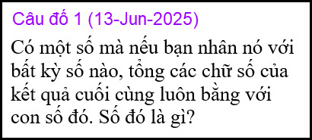

De : vinh.trang @ any com < From: vinh.trang @ any com
Date: 6/14/25 12:34 PM (GMT-08:00)
Subject: RE: [quanvenduong] Tap the duc va di xe dap chong duoc binh lu lan, va mat tri nho, thit ga tuoi de tu lanh duoc bao lâu, goc do vui va lo giai
Kính Anh Đẳng,
Trả lời câu số 1 (13/06/25) : số KHÔNG (zéro = 0).
Câu 2 : số 4.
Trừ phi 9 x 11 = 99 ; 9+9=18 ; 1+8=9. 9 x 21 = 189 ; 1+8+9= 18 ; 1+8=9. … ; nếu thế theo ngu ý của tôi đề tài ra không rõ : « tổng các chữ số của kết quả cuối cùng luôn bằng với con số đó ».
Kính,
VT.
HCD: Cám ơn anh Tráng

From: vinh.trang @ any com <vinh.trang @ any com>
Sent: Sunday, June 15, 2025 6:07 SA

Kính Anh Đẳng,
Hôm qua tôi đã sai, vì đã hiểu lầm hai chữ « cuối cùng », tôi đã cho có nghĩa là đáp số của phép nhân. Nhưng hôm nay nhận thấy là « kết quả cuối cùng » bao gồm phép nhân, phép cọng, hay nhiều phép cọng, nếu có.
Vậy tôi thành thật xin lỗi Anh Đẳng. Đề câu đố rõ ràng, nhưng vì tôi đã hiểu lầm. Cám ơn Anh Đẳng.
Kính,
VT.
HCD: Cám ơn anh Tráng, ở tuổi mình mà còn trả lời câu đố vui được là may mắn lắm

-----===<o0o>===-----
Bây giờ đánh số mỗi người ngược lai coi sao (câu chót trong email nầy)

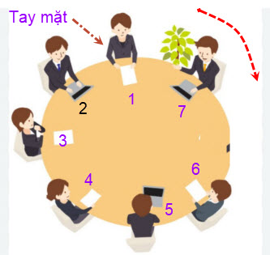
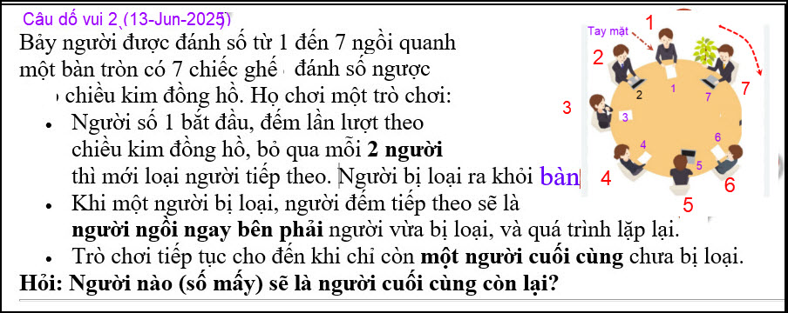
HCD: khoe vói các bạn tôi giải câu nầy bằng suy diễn mất từ câu đố trướcm 30 giây
From: nang huynh <nlehuynh @ any com>
Subject: RE: Giải đáp các câu đố

Có thể tôi hiểu sai câu hỏi : bắt từ người 1, bỏ qua 2,3, 4 bị loại.Sau đó bắt đầu từ 3, bỏ qua 5,6, 7 bị loại?
Câm ơn Anh, chúc Anh mạnh khỏe
Năng

From: nang huynh <nlehuynh @ any com>
Sent: Saturday, June 14, 2025 9:57 CH
Subject: Giải đáp các câu đố

Câu 1: số Zero ( nhân với bất cứ số khác không đều cho kết quả zero)
Câu 2: người số 4 (theo quy luật loại bỏ của câu đố trước: người cuối cùng ở vị trí thứ năm sau người 1 theo chiều quay kim đồng hồ.
Câu đố Huế: chưa nghĩ ra vì bị lùng bùng với những tiếng ngồi chỏ hỏ (chồm hổm? ),theo tôi nghĩ thấy chỏ hỏ là thấy một trăm phần trăm ? Đành chờ câu trả lời của cụ Tráng.

Cảm ơn Anh, chúc Anh mạnh khỏe.
Năng
HCD: Cám ơn anh Năng
-----===<o0o>===-----
Thưa các bạn sau đây là câu đố của anh Tráng, mời các bạn trả lòi cho vui
From: vinh.trang @ any .com
Date: 6/14/25 3:42 AM (GMT-08:00)
Kính Anh Đẳng,
Câu đố xứ Huế :
1)
Lựng lựng đứng giữa trời,
không cha, không mẹ, nuốt người như không,
là cái gì, con gì ?
2)
Mặc áo điều, áo đỏ, ngồi chỏ hỏ (ngồi chổm)
sau nương (sân), là cái gì, con gì ?
3)
Chân đỏ, mình đen, đầu đội hoa sen,
đứng chầu thượng đế, là cái gì, con gì ?

Kính,
VT.
HCD: Cám ơn anh Tráng. Mời các bạn trả lòi cho vui
-----===<o0o>===-----
From: nang huynh <nlehuynh @ any com>
Sent: Saturday, June 14, 2025 9:57 CH
To: dang chieu huynh <huy017 @ any com>
Subject: Giải đáp các câu đố

Câu đố Huế: chưa nghĩ ra vì bị lùng bùng với những tiếng ngồi chỏ hỏ (chồm hổm? ),theo tôi nghĩ thấy chỏ hỏ là thấy một trăm phần trăm ? Đành chờ câu trả lời của cụ Tráng.
Cảm ơn Anh, chúc Anh mạnh khỏe.
Năng
HCD: Cám ơn anh Năng
Anh Tráng trả lơi kèm theo câu đố, tôi giữ lại
Câu đố xứ Huế :
1) Cái nhà.
2) Trái thơm (dứa).
3) Cây hương (nhang).
-----===<o0o>===-----
From: Hoai Vu <hoai.hvu @ any com>
Sent: Sunday, June 15, 2025 2:25 CH
To: HCD G. <huy017 @ any com>
Subject: Giải đáp câu đố

Kính gửi anh Đẳng lời giải cho mấy câu đố lần này.
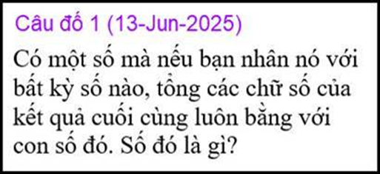
•
Em nghĩ câu trả lời là 9, nhưng tổng số các chữ số không phải lúc nào cũng bằng 9. Nhân bất cứ số nguyên nào với 9 cũng cho ta một số mà tổng số các chữ số là một bội số của 9. Thí dụ 1: 11 x 9 = 99, 9 + 9 = 18 (bội số của 9). Thí dụ 2: 125 x 9 = 1125, 1 + 1 + 2 + 5 = 9. Mặt khác, nếu chúng ta làm thế này thì tổng số các chữ số bao giờ cũng là 9:

Thí dụ 1: 11 x 9 = 99, 9 + 9 = 18, 1 + 8 = 9
Thí dụ 2: 1277 x 9 = 11493, 1 + 1 + 4 + 9 + 3 = 18, 1 + 8 = 9
Thí dụ 3: 1568979564 x 9 = 14120816076, 1 + 4 + 1 + 2 + 0 + 8 + 1 + 6 + 0 + 7 + 6 = 36, 3 + 6 = 9

Tính chất này chúng ta đã học hồi tiểu học: Một số chia đúng cho 9 nếu và chỉ nếu tổng số các chữ số của nó là bội số của 9.
•
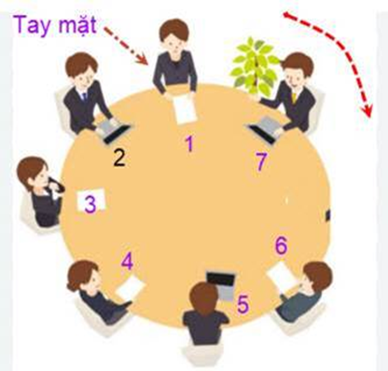

Người #4. Luật chơi giống hệt như cũ, chúng ta chỉ cần đánh số ngược lại thì người #4 lần này nằm ở vị trí người #5 lần trước.
HCD: Cám ởn anh Hoài Vế cây nầy tôi cũng nghĩa ra lồi giải như anh
-----===<o0o>===-----
